Bài 8: Định dạng văn bản trên trang chiếu (tiết 1)
- YÊU CẦU CẦN ĐẠT
  - Kiến thức
    - Định dạng được các kiểu chữ, màu chữ, cỡ chữ cho văn bản trên trang chiếu.
    - Tạo được tệp trình chiếu có sử dụng công cụ gạch đầu dòng.
  - Năng lực
- Năng lực chung
- Năng lực tự chủ, tự học: có biểu hiện chú ý học tập, tự giác tìm hiểu bài để hoàn thành tốt nội dung tiết học.
- Năng lực giao tiếp và hợp tác: có biểu hiện tích cực, sôi nổi và nhiệt tình trong hoạt động của lớp. Có khả năng trình bày, thuyết trình… trong các hoạt động học tập.
- Năng lực giải quyết vấn đề và sáng tạo: có biểu hiện tích cực, sáng tạo trong các hoạt động học tập, trò chơi, vận dụng.
- Năng lực đặc thù:
- Nhận thức khoa học: Thực hiện định dạng cỡ, kiểu và màu chữ trên trang chiếu.
  - Phẩm chất
- Chăm chỉ: tích cực trong việc hoàn thành các hoạt động học tập của cá nhân
- Trách nhiệm: tham gia tích cực vào hoạt động của lớp, tự giác hoàn thành các nhiệm vụ được phân công.
II. ĐỒ DÙNG DẠY HỌC
- Giáo viên: SGK, máy tính, máy chiếu, …
- Học sinh: SGK, vở ghi, …
III. CÁC HOẠT ĐỘNG DẠY HỌC CHỦ YẾU

Hoạt động Khởi động
1. Mục tiêu:
- Tạo tâm thế, sự tò mò, hứng thú để học sinh bắt đầu bài học mới.
2. Nội dung:
- HS cùng nhau quan sát hình 28 SGK_34 để trả lời câu hỏi SGK_34.
3. Sản phẩm:
- HS trả lời được câu hỏi SGK_34.
4. Tổ chức thực hiện:
GV tổ chức hoạt động | Hoạt động của HS | Kết quả/sản phẩm  học tập
Gv đưa ra tình huống trong bài học:  ? So sánh hai trang chiếu: hình 28.a và hình 28.b SGK_34.  ? Quan sát hai trang chiếu có gì khác nhau?  Gv chốt dẫn vào bài | HS thực hiện thảo luận nhóm để cùng nhau tìm hiểu tình huống mà giáo viên đưa ra. | - Em thích trang chiếu 28.b hơn vì nó có hình thức đẹp mắt hơn, có màu chữ, kiểu chữ khác.

Hoạt động 1: Định dạng văn bản trên trang chiếu
1. Mục tiêu:
    - Định dạng được các kiểu chữ, màu chữ, cỡ chữ cho văn bản trên trang chiếu.
2. Nội dung
    - HS hoạt động nhóm, quan sát hình 29 SGK_35.
3. Sản phẩm
    - HS nhận biết được các nút lệnh định dạng về cỡ chữ, màu chữ, kiểu chữ trên trang chiếu.
4. Tổ chức thực hiện
GV tổ chức hoạt động | Hoạt động của HS | Kết quả/sản phẩm  học tập
Gv yêu cầu thảo luận nhóm:  - Để trang chiếu dễ đọc, dễ nhớ và đẹp mắt hơn, em có thể thay đổi cỡ chữ, phông chữ, kiểu chữ và màu chữ trên trang trình chiếu.  - Ta vào dải lệnh Home chọn các lệnh trong nhóm lệnh Font.  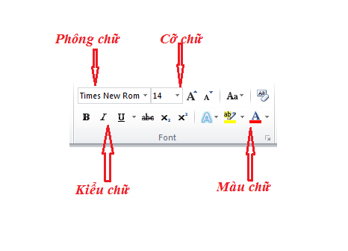  GV nhận xét, chốt kiến thức  Câu hỏi củng cố: Yêu cầu HS trả lời câu hỏi SGK _ 31. | HS hoạt động nhóm để trả lời câu hỏi  2-> 3 nhóm HS trình bày các nội dung mà giáo viên đưa ra trước lớp  2-> 3 HS trả lời câu hỏi. Các HS khác nhận xét | - Em có thể thay đổi phông chữ, kiểu chữ, cỡ chữ, màu chữ và định dạng đầu dòng cho phần văn bản đã chọn để trình bay bài trình chiếu rõ ràng và đẹp hơn.  - Ta vào dải lệnh Home chọn các lệnh trong nhóm lệnh Font.  Câu hỏi : Đáp án  1 – c  2 – a  3 – d  4 – f  5 – b  6 – e

IV. ĐIỀU CHỈNH SAU BÀI DẠY

1. Những điều GV đã thực hiện chưa thành công:
–
2. Những điều GV muốn thay đổi:
–

